

海南师范大学

软 件 工 程·比 赛 项 目

**医院信息管理系统**

|  |  |
| --- | --- |
| 队 名： | 智商颜值爆表队 |
| 队 长： | 潘琦藩 |
| 队 员： | 曾黎瑶、张嘉琪、赵若彤 |
| 指导老师： | 乔雪霜 |

**目 录**

|  |  |  |  |  |
| --- | --- | --- | --- | --- |
| **〇、前言** | | | **第01页** | |
| 1. 研发背景 | 第01页 |  | |
| 2. 研发目的 | 第01页 |  | |
| 3. 开发人员 | 第01页 |  | |
| 4. 运行环境 | 第02页 |  | |
| 5. 版本号 | 第02页 |  | |
| **一、系统简介** | | | **第02页** | |
| 1. 简介 | 第02页 |  | |
| 2. 主要功能 | 第02页 |  | |
| **二、数据库设计** | | | **第03页** | |
| 1. 逻辑结构设计 | 第03页 |  | |
| 2. 物理结构设计 | 第07页 |  | |
| **三、体系结构设计** | | | **第07页** | |
| 1. 数据和控制流复审 | 第07页 |  | |
| 2. 程序结构框图 | 第08页 |  | |

1. **前言**
2. 研发背景

随着信息时代的到来，数字医疗逐渐走进各个医院。但经过走访调查发现部分医院的医疗系统较为“臃肿复杂”，部分医生和就诊患者往往不能快速获取相应信息而将降低就医效率。

1. 研发目的

为了提高医院对医疗系统的信息管理效率和优化各用户对信息的读取效率而开发本系统。

1. 开发人员

潘琦藩(队长）（*代码编写测试与维护*）；

曾黎瑶(队员)（*项目与功能设计*）；

张嘉琪(队员）（*项目计划与需求分析*）；

赵若彤(队员)（*PPT等相关文件的编写*）；

乔雪霜(指导老师）。

1. 运行环境

|  |  |
| --- | --- |
| 数据库环境： | MySQL； |
| 应用服务器： | Windows 2000及以上； |
| 客户端环境： | Windows 98/2000/XP/7/10/11，IE6.0以上。 |

1. 版本号

开发版：00.01.00；

正式版：01.01.00。

1. **系统简介**
2. 简介

该系统是一款集医院信息、医生信息和患者信息于一体的综合管理系统。该系统通过多维网状链接极大的提升了信息的检索、修改效率。该系统从“院务端”、“医师端”和“患者端”赋予各用户一定的权限使得对系统的管理或检索更加高效。

1. 主要功能
   1. 对医院各科室的信息进行管理；
   2. 对医生的信息信息管理；
   3. 对就诊患者的信息进行管理；
   4. 对医院的后勤、院务信息进行管理；
   5. 提供预约挂号、线上诊疗等服务；

……

1. **数据库设计**
2. 逻辑结构设计
   1. 院务信息模块





* 1. 患者基本信息模块
  2. 诊断信息模块



1. 物理结构设计



1. **体系结构设计**
2. 数据和控制流复审(P-D图)

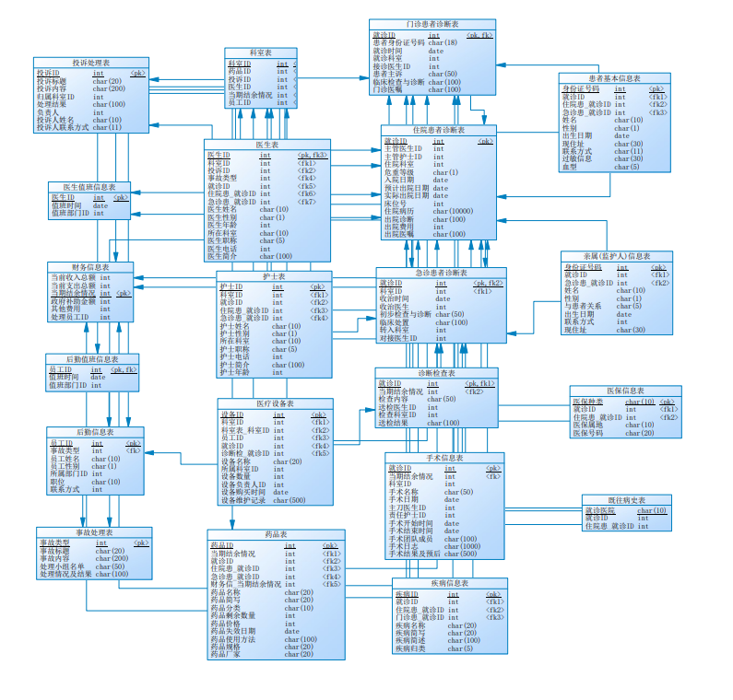

1. 程序结构框图(E-R图)

